INFORME DE FISCALIZACIÓN AMBIENTAL
PROGRAMA DE CUMPLIMIENTO

VILLA GALILEA II

DFZ-2019-1409-XIV-PC

 | Nombre | Firma
Aprobado | Eduardo Rodriguez Sepúlveda
Elaborado | Juan Harries Muñoz

Tabla de Contenidos
Tabla de Contenidos 2
1. RESUMEN. 3
1.1. Antecedentes Generales.- 4
1.2. Descripción del Programa de Cumplimiento 5
2. INSTRUMENTOS DE GESTIÓN AMBIENTAL QUE REGULAN LA ACTIVIDAD FISCALIZADA. 5
3. ANTECEDENTES DE LA ACTIVIDAD DE FISCALIZACIÓN.- 5
3.1. Aspectos relativos a la ejecución de la Inspección Ambiental. 5
3.1.1. Inspección. 5
3.1.2. Ubicación del proyecto 6
3.1.3. Detalle del Recorrido de la Inspección.- 6
4.- CRONOGRAMA DEL PROGRAMA DE CUMPLIMIENTO.- 7
5. CONCLUSIONES. 21
6. ANEXOS. 22

RESUMEN.

El presente documento informa sobre el estado y situación del Programa de Cumplimento que presentó la empresa Galilea S.A. Ingeniería y Construcción a la SMA, ello en el marco del proceso sancionatorio (D-004-2018), por la ejecución del proyecto inmobiliario denominado “Villa Galilea II”, que consiste en la construcción de un conjunto habitacional de 704 casas de uso residencial de categoría DFL-2, en un predio de 24,76 hectáreas ubicado en el sector suroriente del territorio urbano de la comuna de Valdivia, sin contar con Resolución de Calificación Ambiental.

Cabe destacar que, de manera previa a la formulación de cargos, se dispuso mediante la Res. Ex. N°1514, de 26 de diciembre de 2017, la adopción de medidas provisionales de las letras a) y d) del artículo 48 de la LO-SMA, que consistieron en la detención el funcionamiento del proyecto, debiendo cesar toda actividad relacionada con la construcción del mismo, y que también fue objeto de fiscalización e informe de fiscalización.

El Programa de Cumplimiento, en adelante PDC, luego de hacerse cargo de varias observaciones es aprobado por la SMA con fecha 23 de abril del año 2018 (Resolución Exenta N°5/ROL N° D-004-2018), y presenta 9 acciones, que van desde la paralización completa de todas obras, la obtención de RCA favorable, hasta medidas de resguardo del sector de bosquete de árboles nativos con presencia de copihue, entre las principales.
La fiscalización de dicho programa consistió tanto en examen de información respecto de los informes presentados por la empresa, como también la revisión del SEIA electrónico, e inspección ambiental de fecha 12 de julio de 2019.

Tanto el análisis de información practicado a los informes y medios de verificación presentados por la empresa, como de las inspecciones ambientales realizadas, se puede concluir que se cumplieron las metas y acciones que estableció ese Programa de Cumplimiento. Si bien, en el Sistema de Programas de Cumplimiento de la SMA, se advierten reportes fuera de plazo, lo anterior no reviste significancia desde el punto de vista ambiental para el cumplimiento y efectividad de las medidas adoptadas.

Antecedentes Generales.-

Identificación de la Unidad Fiscalizable:  VILLA GALILEA | Estado operacional de la Unidad Fiscalizable:  En Construcción.
Región:  Los Ríos | Ubicación específica de la unidad fiscalizable:  Ruta T-424 S/N°, camino Angachilla, comuna de Valdivia. (Coordenadas de referencia, WGS84, H18: 5.586.223 S; 650.021 E).
Provincia:
Valdivia
Comuna:
Valdivia
Titular de la unidad fiscalizable:  Galilea S.A. Ingeniería y Construcción | RUT o RUN:  96.636.000-7
Domicilio titular:  Tres Oriente 1424, Talca. | Correo electrónico:  atapia@galilea.cl
Domicilio titular:  Tres Oriente 1424, Talca. | Teléfono:  71-2514400
Identificación del representante legal:  ALVARO TAPIA BRAVO | RUT o RUN:  9.036.961-K
Domicilio representante legal:  Tres Oriente 1424, Talca. | Correo electrónico:  atapia@galilea.cl
Domicilio representante legal:  Tres Oriente 1424, Talca. | Teléfono:  71-2514400

Descripción del Programa de Cumplimiento

El PDC, luego de hacerse cargo de varias observaciones es aprobado por la SMA con fecha 23 de abril del año 2018 (Resolución Exenta N° 5/ROL N°D-004-2018), y presenta 9 acciones, que van desde la paralización completa de toda obra, la obtención de RCA favorable, hasta medidas de resguardo del sector de bosquete de árboles nativos con presencia de copihue, entre las principales.
Fase en que se encuentra la actividad: En construcción a partir de la RCA.

INSTRUMENTOS DE GESTIÓN AMBIENTAL QUE REGULAN LA ACTIVIDAD FISCALIZADA.

Identificación de Instrumentos de Gestión Ambiental que Regulan actividad, proyecto o fuente fiscalizada
ID | Tipo Documento, | Comisión/Institución | Descripción | Comentarios
1 | Programa de Cumplimiento. | Superintendencia del Medio Ambiente. | Programa de Cumplimiento presentado por la empresa Galilea S.A. Ingeniería y Construcción. | Aprobado por la SMA con fecha 23 de abril del año 2018 (Resolución Exenta N°5/ROL N°D-004-2018).

ANTECEDENTES DE LA ACTIVIDAD DE FISCALIZACIÓN.-

Aspectos relativos a la ejecución de la Inspección Ambiental.

Inspección.

Fecha de realización:  12 de julio de 2019 | Hora de inicio:  11:30 |  | Hora de finalización:  13:30
Fiscalizador encargado de la actividad:  Eduardo Rodríguez Sepúlveda |  |  | Órgano:  SMA
Fiscalizadores participantes:  Mauricio Benítez Morales |  |  | Órgano(s):  SMA
Existió oposición al ingreso: NO |  | Existió auxilio de fuerza pública: NO
Existió colaboración por parte de los fiscalizados: SI |  | Existió trato respetuoso y deferente: SI
Entrega de antecedentes solicitados: SI |  | Entrega de acta: SI (Anexo 1).

Ubicación del proyecto

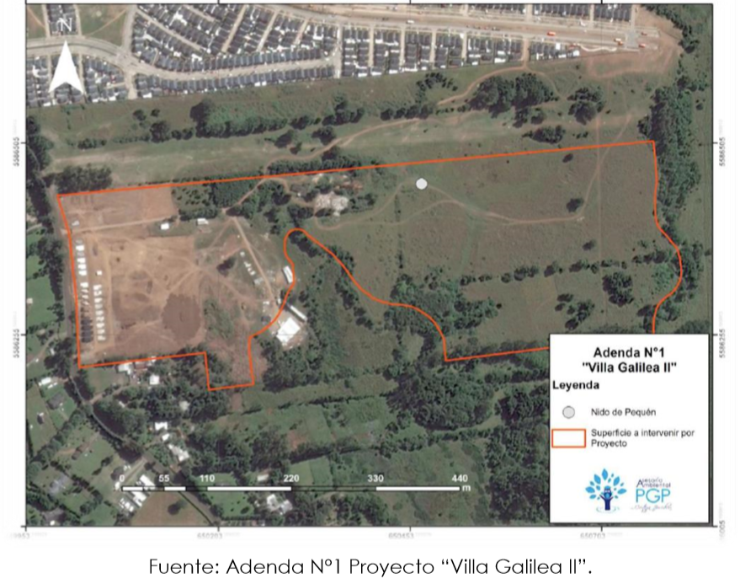

Detalle del Recorrido de la Inspección.-

N° de estación | Nombre/ Descripción de estación
1 | Oficina
2 | Loteo
3 | Bosquete copihues

4.- CRONOGRAMA DEL PROGRAMA DE CUMPLIMIENTO.-

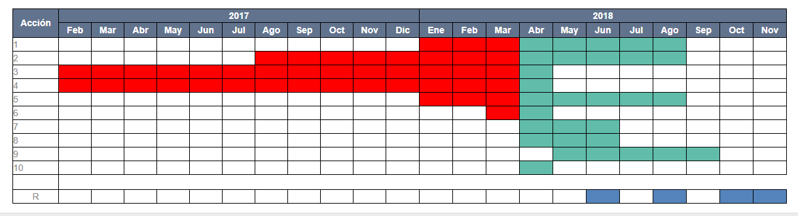
Infracción | Acción | Medios de verificación | Estado de la Verificación
Ejecución del proyecto inmobiliario “Villa Galilea II” sin contar con una resolución de calificación ambiental que lo autorice a ello. | 1.- No ejecución de nuevas obras relacionadas con el proyecto Villa Galilea II hasta la obtención de la resolución de calificación ambiental favorable. | En cada reporte periódico se remitirán informe que acrediten la no ejecución de obras. Los reportes periódicos contendrán la información correspondiente a 2 meses y se remitirán a la autoridad dentro de los 5 días hábiles del mes siguiente al que se reporta | El titular presenta fotos fechadas y georreferenciadas desde el 26 de abril del 2018, hasta el 30 de mayo del 2018 que dan cuenta de las obras detenidas, sin avance ni ejecución de ningún tipo de acción.  Con fecha 11 de enero se procedió a la paralización total de obras asociadas a la etapa de construcción del proyecto, de acuerdo con lo señalado en el informe de cumplimiento de las medidas provisionales sancionadas por Res. Ex. 1514/2017. Dicha paralización se mantuvo hasta la obtención de la RCA.  El informe final deja constancia que hasta el día 27/06/2018 no se iniciaban obras en el proyecto.
Ejecución del proyecto inmobiliario “Villa Galilea II” sin contar con una resolución de calificación ambiental que lo autorice a ello. | 2.- Obtención de la RCA favorable para el proyecto “Villa Galilea II” en el marco del Sistema de Evaluación de Impacto Ambiental. | Se remitirá copia de la resolución de admisibilidad y de la minuta que explica estado actual de tramitación.  "En cada reporte periódico se remitirán antecedentes que acrediten el estado de tramitación. Los reportes periódicos contendrán la información correspondiente a 2 meses y se remitirán a la autoridad dentro de los 5 días hábiles del mes siguiente al que se reporta" | El Titular acompaña la Resolución de Calificación Ambiental Nº021, de fecha 8 de junio de 2018, de la Comisión de Evaluación de Los Ríos (Anexo 2), que califica en forma favorable la Declaración de Impacto Ambiental del proyecto "Villa Galilea II", de la empresa Galilea S.A. de Ingeniería y Construcción.  Además de la Declaración de Impacto Ambiental (DIA), su Adenda de 12 de enero de 2018 y su Adenda Complementaria de 11 de abril de 2018, del proyecto “Villa Galilea II”.
Ejecución del proyecto inmobiliario “Villa Galilea II” sin contar con una resolución de calificación ambiental que lo autorice a ello. | 3.- Limpieza y retiro de residuos derivados de la construcción en la zona de emplazamiento del proyecto para su disposición en lugar autorizado. | Se utilizarán cuadrillas de limpieza en el sector de emplazamiento del proyecto, especialmente en las zonas detectadas en las fotografías 3 y 4 del Informe de Fiscalización DFZ-2017-5949-XIV-SRCA-IA.  Se remitirá copia del informe fotográfico y se adjuntarán antecedentes que permitan acreditar la disposición de los residuos en un lugar autorizado, tales como facturas de envío de residuos. En el Anexo III se presenta el certificado de la empresa encargada de la gestión de los residuos, junto a una copia de la facturación de los servicios prestados para el proyecto Galilea II. " | Se presenta certificado y facturas de la empresa de Transportes CM Limitada, en su calidad de concesionario del Vertedero Curaco de Osorno que la constructora Pehuenche ha depositado los residuos sólidos domiciliarios e industriales no peligrosos en ese vertedero.  Se acompaña factura N° 1072 de fecha 28 de febrero del año 2018 a nombre de esa empresa por un monto de 2.499.000.-  Se utilizó cuadrillas de limpieza en el sector de emplazamiento del proyecto, especialmente en las zonas detectadas en las fotografías 3 y 4 del Informe de Fiscalización DFZ-2017-5949-XIV-SRCA-IA.
Ejecución del proyecto inmobiliario “Villa Galilea II” sin contar con una resolución de calificación ambiental que lo autorice a ello. | 4.- Retiro y cubrimiento de acopios que puedan generar erosión eólica. | Informe fotográfico georreferenciado que acredite el retiro de acopios o su cubrimiento, indicando la fecha de cada fotografía. Las fotografías fechadas y georreferenciadas serán tomadas semanalmente. | Informa la empresa que una vez el proyecto obtuvo su RCA favorable, se trabajó en acopios de tierra cubiertos con malla Raschel, con la intención de prevenir la erosión eólica.  Se adjuntan fotografías debidamente fechadas y georreferenciadas que dan cuenta del acopio de residuos y cubierta con malla raschel.
Ejecución del proyecto inmobiliario “Villa Galilea II” sin contar con una resolución de calificación ambiental que lo autorice a ello. | 5. Implementación de cerco perimetral y señalética para resguardo de sector de bosquete de árboles nativos con presencia de Copihue (Lapagaeria rosea). | Reporte con fotografías que den cuenta de la implementación de cerco perimetral y señalética. | Se acompañan fotografías que dan cuenta de implementación cerco perimetral y señalética para resguardo bosquete de copihue.
 | 6. Evitar la alteración de los procesos reproductivos de la fauna debido a proceso de escarpe. | En cada reporte periódico se remitirán los antecedentes que acrediten el cumplimiento de la acción (charla inicial). Se elaborará un informe para acreditar la correcta aplicación del protocolo (una vez obtenida la RCA y reiniciados los trabajos de escarpe). | La empresa presenta un Protocolo de Ahuyentamiento de Fauna Proyecto Inmobiliario Conjunto Habitacional “Villa Galilea II, Comuna de Valdivia”, fecha de elaboración 27 de abril de 2018, por la empresa Ecoos.  Dicho protocolo toma por base lo señalado en la Guía de Evaluación Ambiental Componente Fauna Silvestre (2016) del Servicio Agrícola y Ganadero (SAG). Las actividades de Perturbación Controlada son un tipo de medidas de mitigación que tienen por objetivo promover el desplazamiento de las especies por sus propios medios, es decir, el traslado activo propio de los ejemplares de fauna a sectores que no serán intervenidos por el proyecto, dejando o permitiendo vías de escape hacia áreas contiguas favorables.  Se realizaron dos charlas a los trabajadores, una de fecha 05 de junio de 2018, y la otra el 20 de agosto de 2018, sobre medidas respecto de flora y fauna, y del mismo protocolo de ahuyentamiento. Las charlas fueron realizadas por el Ingeniero Ambiental de la Universidad de Concepción, don José Pablo Duarte Urbina. Se acompaña set fotográfico y lista de asistencia, con un promedio de 15 trabajadores.
 | 7.- Plantar ejemplares de Copihue por cada individuo de copihue eventualmente afectado. | Reporte Fotográfico georreferenciado y fechado que dé cuenta de la plantación de 10 individuos de copihue.  Se remitirá factura de compra de copihue en vivero registrado en el SAG. La plantación de las especies se acreditará mediante la aplicación de la metodología propuesta y supervisada por un profesional competente, mediante registro fotográfico fechado y georreferenciado y un informe de especialista elaborado por profesional que supervise la actividad el cual deberá presentar antecedentes que permitan acreditar el estado de mantención de la medida. | Se presenta Informe sobre manejo ambiental reposición y enriquecimiento con especies nativas del proyecto Galilea II, de junio del 2018 y firmado por el Técnico Agrícola, Sr. Jorge Pantoja Pinilla.  En él se da cuenta que la empresa realizó plantación de especies especies como medida de enriquecimiento y compensación. En total se plantaron 15 individuos de cada especie arbustiva (roble, laurel, lingue, notro y canelo), con un total general de 75 individuos y 10 ejemplares de L. rosea (copihue). El informe acompaña set de fotografías que dan cuenta de la acción de plantado.  En el área de restitución y enriquecimiento, que se encuentra en el límite del humedal, se identificaron una gran cantidad de individuos de mirtáceas (lumas y arrayanes), en condición de renoval, lo que favorecerá desde el punto de vista de la competencia y la heterogeneidad que representa el bosque nativo para el establecimiento de los individuos plantados, señala el informe.
 | 8. Enriquecimiento ambiental del área correspondientes al Parque Roble – Laurel. | Informe experto detallando procedimiento y resultados del enriquecimiento ambiental, que incluya registro fotográfico georreferenciado y fechado. | Se presenta Informe sobre manejo ambiental reposición y enriquecimiento con especies nativas del proyecto Galilea II, de junio del 2018 y firmado por el Técnico Agrícola, Sr. Jorge Pantoja Pinilla.  En él se da cuenta que la empresa realizó plantación de especies especies como medida de enriquecimiento y compensación. En total se plantaron 15 individuos de cada especie arbustiva (roble, laurel, lingue, notro y canelo), con un total general de 75 individuos y 10 ejemplares de L. rosea (copihue). El informe acompaña set de fotografías que dan cuenta de la acción de plantado.
 | 9. Realizar 2 charlas de inducción sobre medidas de protección de flora y fauna. | En cada reporte periódico se remitirá el acta de asistencia respectiva que acredite el cumplimiento de la acción (dictación de charla). Los reportes periódicos contendrán la información correspondiente a ambas charlas de inducción, se remitirá la lista de asistencia a las charlas, firmadas, e indicará el alcance de los puntos tratados, Asimismo, incluirá el currículum del profesional encargado y que efectuó la charla, incluyendo registros fotográficos de las actividades. Los reportes periódicos se remitirán a la autoridad dentro de los plazos de reporte de avance del PdC. | Se realizaron dos charlas a los trabajadores, una de fecha 05 de junio de 2018, y la otra el 20 de agosto de 2018, sobre medidas respecto de flora y fauna, y del mismo protocolo de ahuyentamiento. Las charlas fueron realizadas por el Ingeniero Ambiental de la Universidad de Concepción, don José Pablo Duarte Urbina. Se acompaña set fotográfico y lista de asistencia, con un promedio de 15 trabajadores.
 | 10.- Informar a la Superintendencia del Medio Ambiente, los reportes y medios de verificación que acrediten la ejecución de las acciones comprendidas en el PdC a través de los sistemas digitales que la SMA disponga al efecto para implementar el SDPC. | Dentro del plazo y según la frecuencia establecida en la resolución que aprueba el PdC, se accederá al sistema digital que la SMA disponga al efecto para implementar el SPDC y se cargará el PdC y la información relativa al reporte inicial, los reportes de avance o el informe final de cumplimiento, según se corresponda con las acciones reportadas, así como los medios de verificación para acreditar el cumplimiento de las acciones comprometidas. Una vez ingresados los reportes y/o medios de verificación, se conservará el comprobante electrónico generado por el sistema digital en el que se implemente el SPDC. Indicadores de Cumplimiento Comprobante electrónico del SDPC. | La información se encuentra cargada, lo mismo respecto de los medios de verificación en el sistema de seguimiento de los PdC de la SMA. Si bien, en el Sistema de Programas de Cumplimiento de la SMA, se advierten reportes fuera de plazo, lo anterior no reviste significancia desde el punto de vista ambiental para el cumplimiento y efectividad de las medidas adoptadas.

Registros
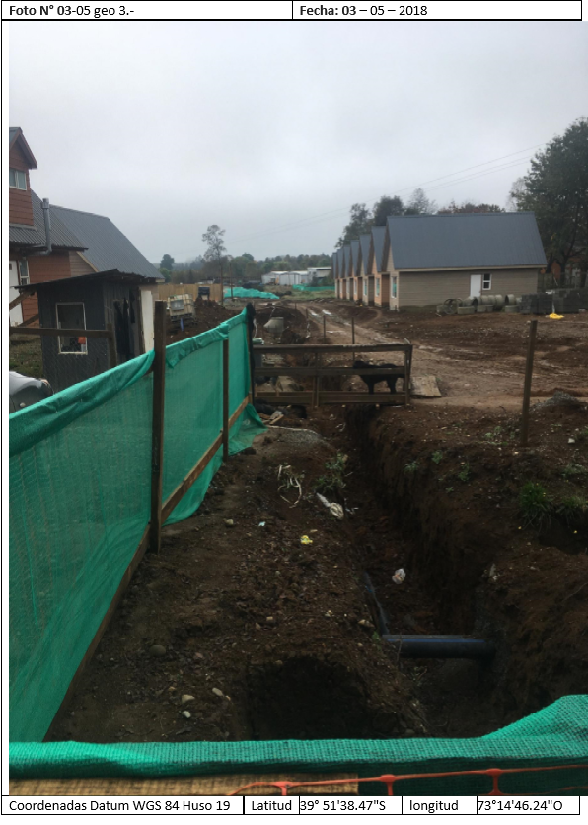 |  | 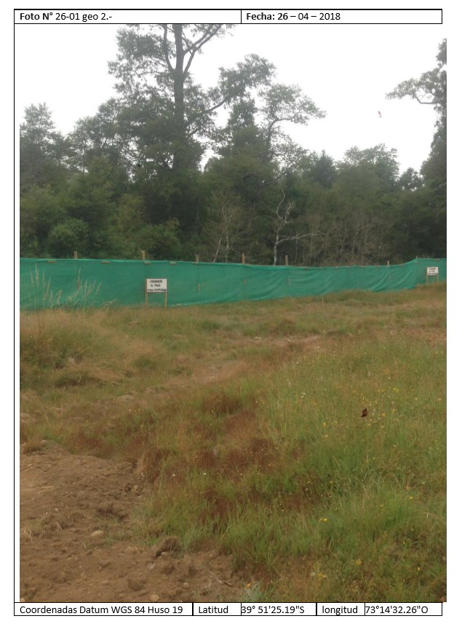
Fotografía 1. | Fecha: 26 de abril de 2018 | Fotografía 2. | Fecha.- 26 de abril de 2018
Descripción medio de prueba: Foto, parte de un set, que da cuenta de la no ejecución de obras, fechada y georreferenciada. |  | Descripción medio de prueba: Foto fechada y georreferenciada que da cuenta de medidas de resguardo en favor del bosquete de Copihues.

Registros
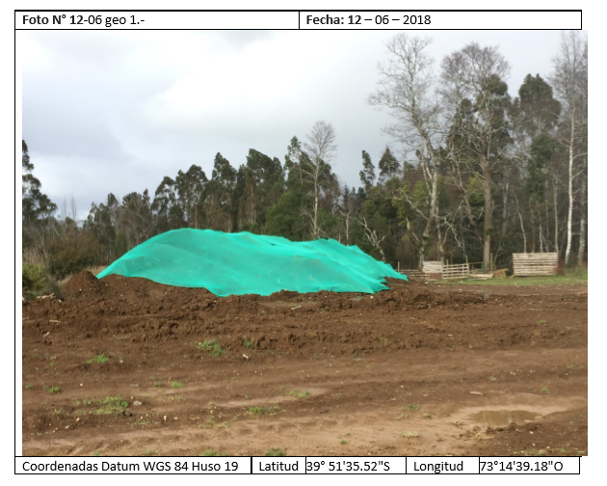 |  | 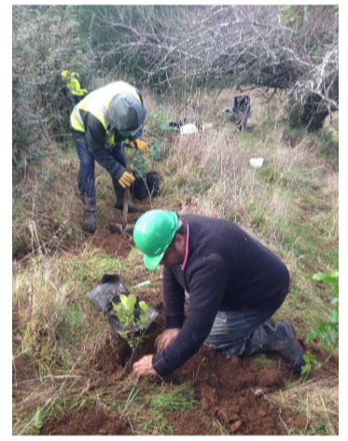
Fotografía 3. | Fecha: 12 de junio del 2018 | Fotografía 4 | Fecha: junio 2018
Descripción medio de prueba: Medida de resguardo contra erosión eólica. |  | Descripción medio de prueba: Medida ambiental de plantación de especies, incluido copihue, parte del informe elaborado por técnico agrícola.

Registros
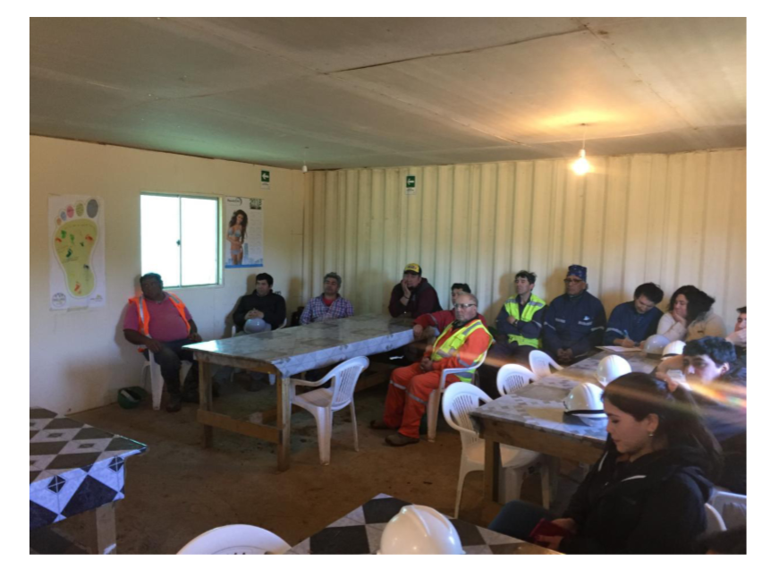 |  | 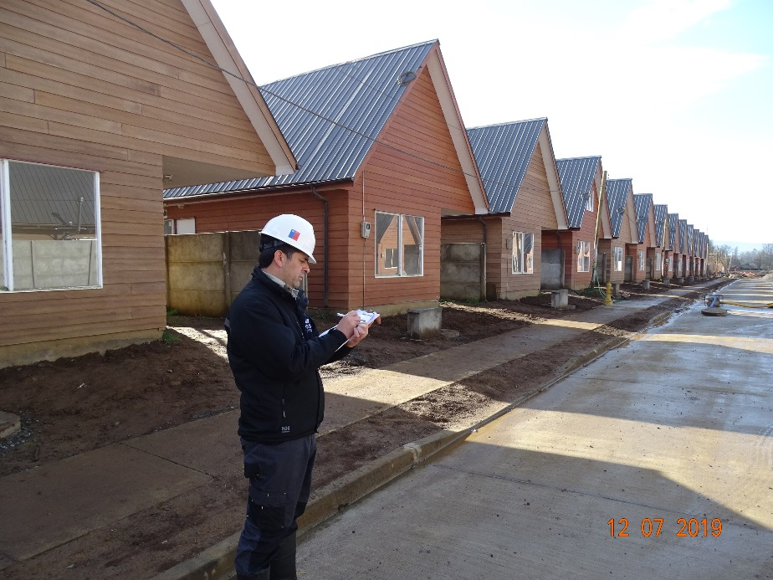
Fotografía 5. | Fecha: 20 de agosto 2018. | Fotografía 6. | Fecha: 12 de julio de 2019.
Descripción medio de prueba: Foto de una de las dos charlas realizadas a los trabajadores sobre medidas ambientales, fauna y vegetación, además de protocolo de ahuyentamiento. |  | Descripción medio de prueba: La fotografía describe la inspección realizada al proyecto, el cual retomó faenas de construcción, una vez obtenida su RCA.

Registros
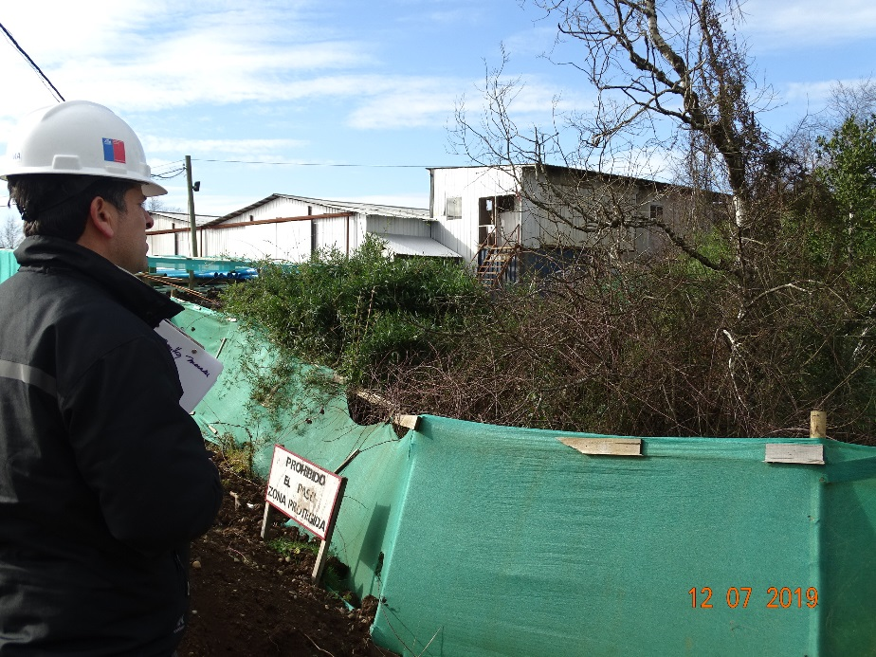 |  | 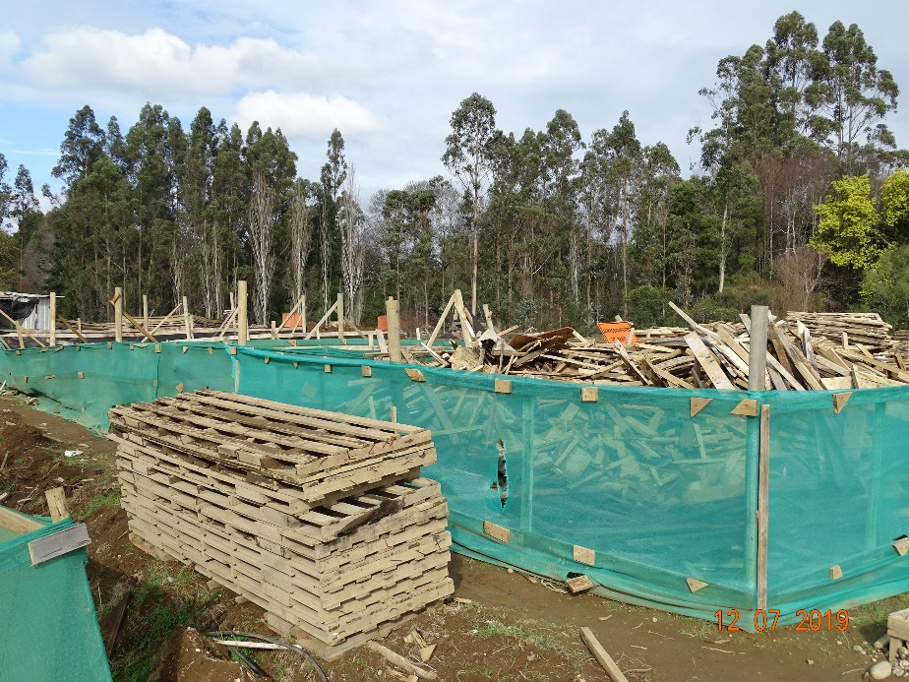
Fotografía 7. | Fecha: 12 de julio de 2019. | Fotografía 8. | Fecha: 12 de julio de 2019.
Descripción medio de prueba: Sector de bosquete de copihues aledaño a la instalación de faenas, protegido con cerco de madera y malla raschel en todo su perímetro. |  | Descripción medio de prueba: Zona de acopio de residuos de la etapa de construcción, delimitados con cerco y malla raschel.

Registros
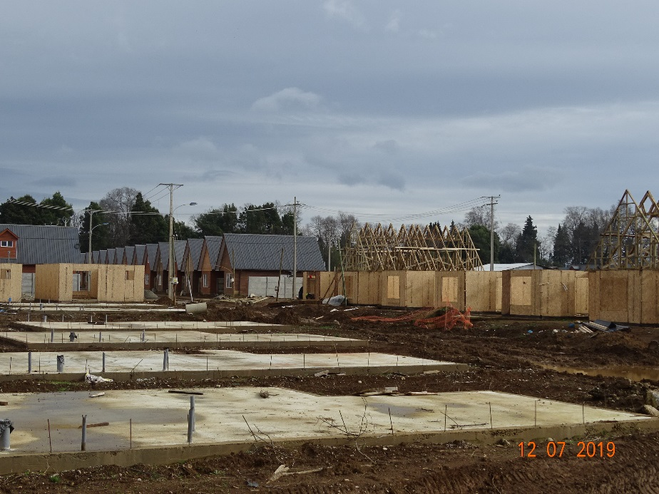 |  | 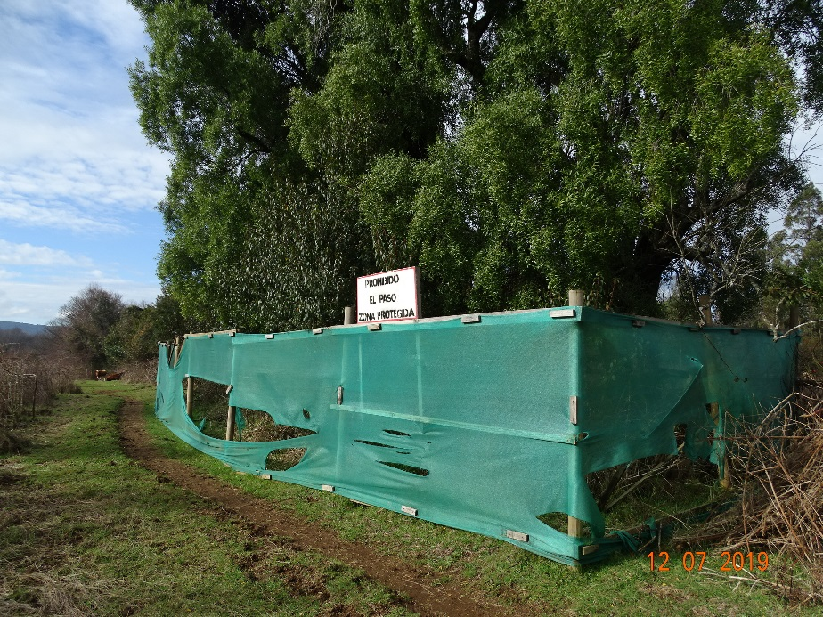
Fotografía 9. | Fecha: 12 de julio de 2019. | Fotografía 10. | Fecha: 12 de julio de 2019.
Descripción medio de prueba: Vista de un sector del proyecto que se encuentra en la etapa de construcción de fundaciones y radieres. |  | Descripción medio de prueba: Zona ubicada en el sector este del predio, donde se encuentra delimitada y protegida con cerco y malla raschel plantas de copihue.

Registros
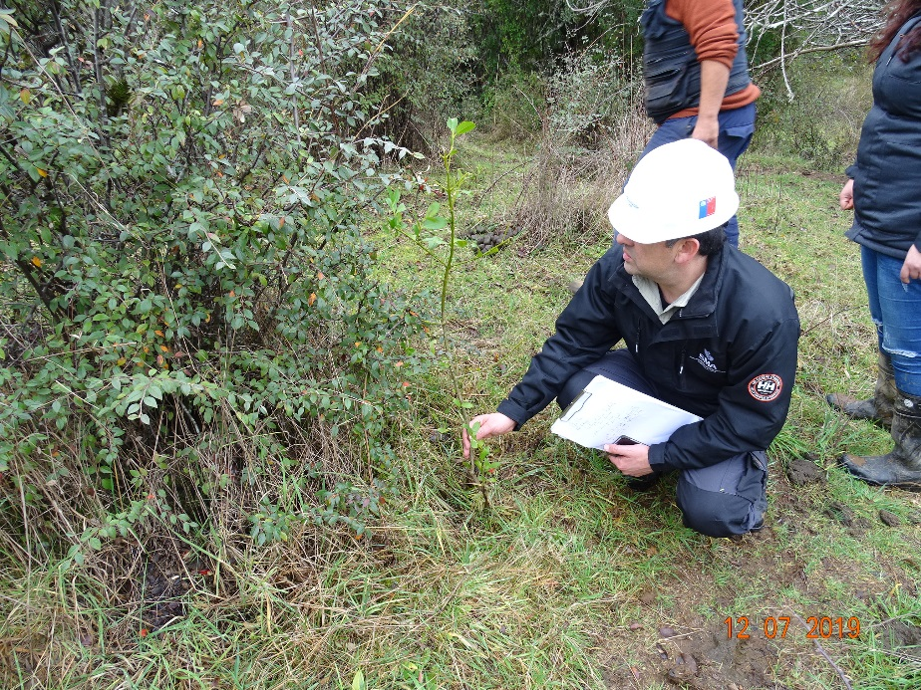 |  | 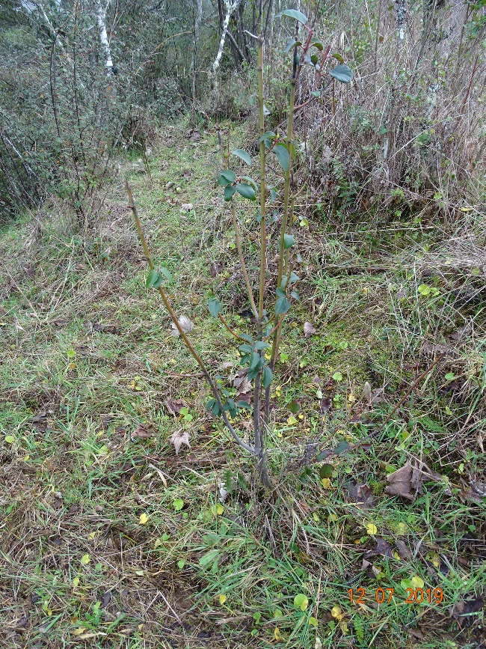
Fotografía 11. | Fecha: 12 de julio de 2019. | Fotografía 12. | Fecha: 12 de julio de 2019.
Descripción medio de prueba: Las fotografías 11, 12, 13 y 14, muestran árboles plantados en el marco de la medida de enriquecimiento y compensación. En total se plantaron 15 individuos de cada especie arbustiva (roble, laurel, lingue, notro y canelo).

Registros
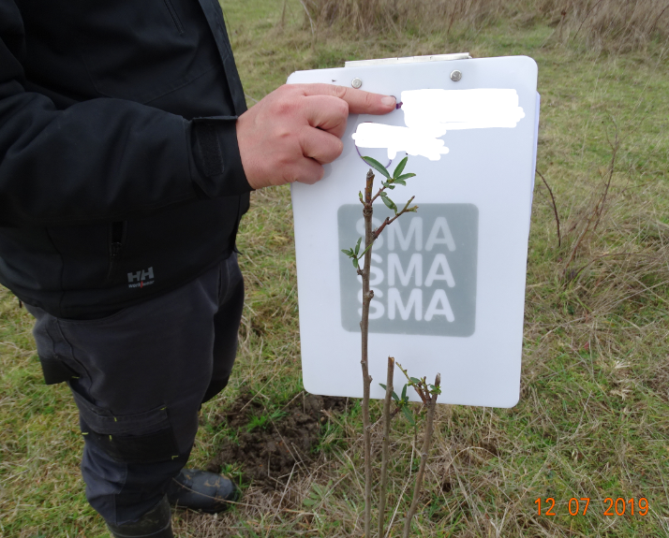 |  | 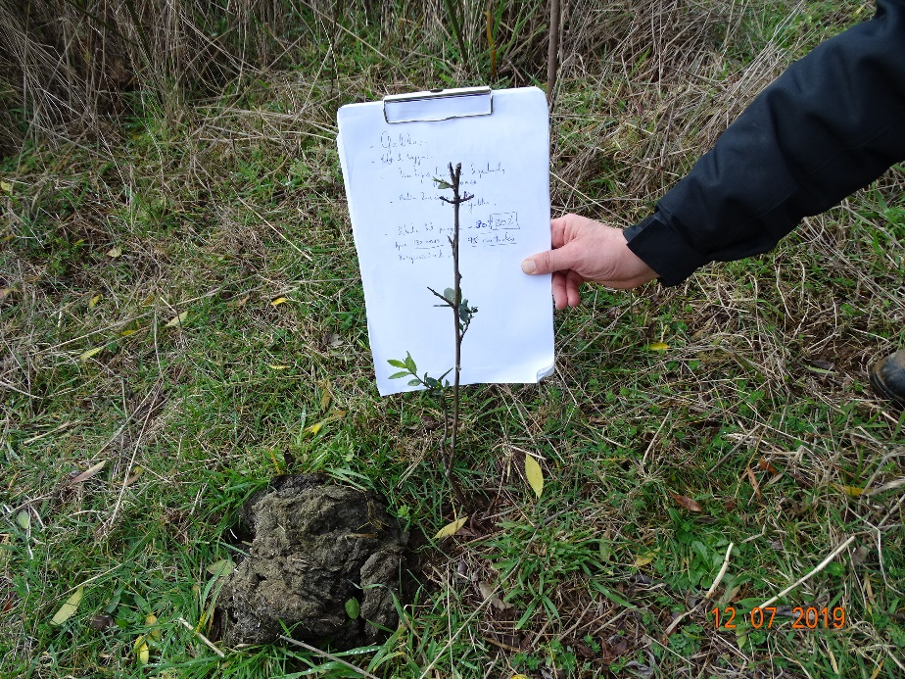
Fotografía 13. | Fecha: 12 de julio de 2019. | Fotografía 14. | Fecha: 12 de julio de 2019.

CONCLUSIONES.

De los resultados de las actividades de fiscalización, examen de información e inspección ambiental, se puede constatar que el titular del proyecto ha dado cumplimiento en forma satisfactoria a las metas y acciones comprometidas en el Programa de Cumplimiento, aprobado por la SMA con fecha 23 de abril del año 2018 (Resolución Exenta N°5/ROL N° D-004-2018), incluyendo sus efectos negativos. En especial, por el cumplimiento de las acciones sustanciales de ese PdC que tiene relación; La no ejecución de obras hasta obtener Resolución de Calificación Ambiental, cumplir con la evaluación ambiental correspondiente, obteniendo RCA favorable, y aplicar medidas de resguardo y plantación de especies arbóreas, incluyendo Copihue.

ANEXOS.

N° Anexo | Nombre Anexo
1 | Acta de Fiscalización Ambiental.
2 | Resolución de Calificación Ambiental.

